DE LO PRESENCIAL A LO DIGITAL
TURNO: Todos
Materia: Historia
Curso: 2º Año
Semana: del 30/06/20 al 10/07/20
Profesor: Marcelo Garrido. Curso: 2º Div: 1º email: loremargarrido@hotmail.com Turno: Mañana
Profesora: Lidia Gallo Curso: 2º Div: 1º email: lidiamercedes70@hotmail.com Turno: Tarde
Profesora: Marta Guarache Curso: 2º Div: 2º email: martg221@gmail.com Turno: Tarde
Profesora: Claudia Carrizo Curso: 2º Div: 2º email: kaddyoo40@gmail.com Turno: Vespertino
Profesor: Gabriel Parada Curso: 2º Div: 3º email: gaboskyr@hotmail.com Turno: Vespertino
Responder las tareas al correo del docente según el turno, curso y fecha de presentación.

Datos a completar por el alumno
APELLIDO Y NOMBRE:
CURSO: DIVISIÓN: TURNO:
E-MAIL:
TELÉFONO: (SEÑALAR: FIJO O MÓVIL)

ACTIVIDAD PROPUESTA Nº 6
TEMA: “LA CONQUISTA Y COLONIZACION DE LOS AZTECAS”
ACTIVIDADES:
- Observar las dos imágenes, describirlas con una idea principal, debajo de cada una:
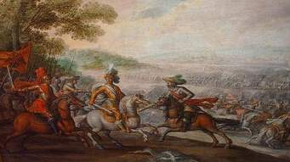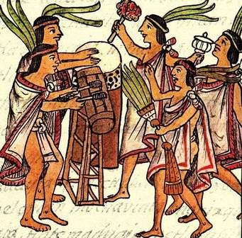
“A”--------------------------------------- “B”--------------------------------------------
- Mencionar tres diferencias entre las dos imágenes.
- Leer dos o tres veces el texto y, elaborar un resumen que no supere los cinco renglones.
Cuando se habla de la Conquista de México, se refiere principalmente al sometimiento del estado azteca. Fue dirigida y lograda por Hernán Cortés en el nombre del rey Carlos I de España y a favor del Imperio español, ya que quería encontrar la leyendaria capital mexicana controlada por Moctezuma. El 13 de agosto 1521, la ciudad de Tenochtitlan cayó en poder de los conquistadores españoles, después de dos años de violentos intentos bélicos, políticos y conspirativos. Por eso, participaron junto con los españoles invasores, los pueblos previamente avasallados por los mexicas (Totonacas y Tlaxcaltecas), en un afán por rebelarse ya que vivían en condiciones de sojuzgamiento. Es decir que Cortés, diplomático y maquiavélico, convenció a los enemigos de los aztecas de ayudarlo a derrotar a Moctezuma.
Una vez conquistado México, Cortés utilizaba el nombre de Nueva España debido a la similitud de climas con España.
En 1519, llegaron los primeros españoles en México cuyas tropas encabezadas por Hernán Cortés. Quería encontrar la leyendaria capital mexicana controlada por Moctezuma. La conquista tuvo éxito porque los nativos no estuvieron acostumbrados a los caballos ni a las armas y así se encontraron en una postura de debilidad. No se dieron cuento enseguida de que los españoles querían tomar el poder y el oro. Es de notar también que las enfermedades europeas fueron presas de los aztecas que no pudieron aguantarlas.
Además, podemos explicar una parte del fracaso azteca a partir del mito del dios Quetzalcóatl que fue cazado por los dioses y había provocado la caída de la ciudad de Tula, donde pasaron una temporada los aztecas. Así, había prometido regresar un día por el este para vengarse. Cuando los españoles llegaron, fue por el Este (Golfo de México) el mismo año que había prometido regresar el dios, lo que hizo pensar al pueblo que se trataba de la dicha venganza, añadido al hecho de que Moctezuma confundió Hernán Cortes con el dios Quetzalcóatl, por su rostro blanco y su barba. Así esa confusión favoreció a los españoles ya que los aztecas no pudieron elaborar un plan, que pronto se percataron de que aquellos extranjeros no eran dioses sino hombres que querían robar sus tierras.

- Volver al texto, y elaborar oraciones cortas con las ideas principales remarcados en negrita. Numerarlas, siguiendo el sentido de la lectura.

